投票支援（おてつだい）カード
※ このカードは，ご本人が意思を少しでも表しやすくするとともに，投票所の事務従事者との意思疎通がよりスムーズに行われるようにお手伝いするためのものです。
投票時にお手伝いが必要な方は，入場券と一緒にこのカードを投票所でお渡しください。
１. お手伝いをして欲しいことを選んで（□の中にをつけて）ください。
□ 代理投票をお願いします（設問２へ進む）
□ 受付から付き添ってゆっくり案内してください
□ 見守りをお願いします（困っていたら声掛けしてください）
□ その他（ ）

２. 代理投票する時の意思確認方法を一つ選んで（□にをつけて）ください
□ 口頭又は指差しで伝えます
□ 候補者の氏名を指差し又は読み上げてください。返事やうなずき，まばたきなどで合図します
□ メモを渡し，職員の記載確認に返事やうなずきなどで合図します
□ その他（ ）

代理投票の流れ
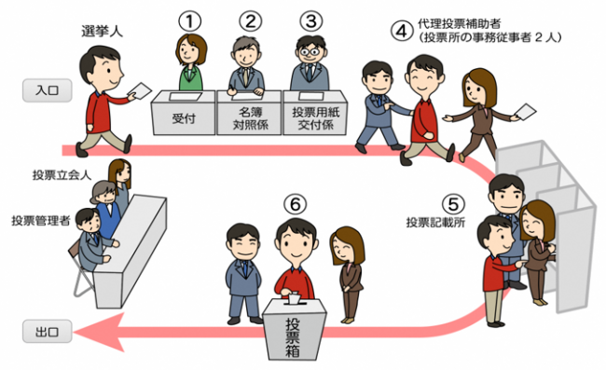

案内のみの場合は自分で書きます。

※代理投票は，ご自分で投票用紙に書くことが難しい場合に，投票所の職員に記載を依頼することができる制度です。投票する方本人の意思に基づき代筆を行うものであるため，どの候補者等に投票したいのかを，意思表示することが必要です。

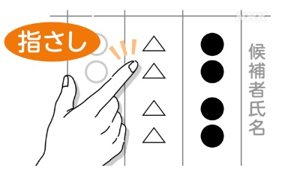
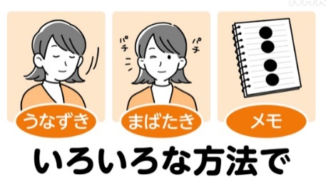
意思表示の方法

「代理投票」まとめ
（高知市選挙管理委員会ホームページより抜粋）
代理投票は，心身の故障その他の事由により，自ら投票用紙に候補者の氏名等を記載することができない場合に，その選挙人本人の意思に基づき，補助者が代わって投票用紙に記載する制度です。
●代理投票を希望される場合は，お越しいただいた投票所の投票管理者に，その旨お伝えください。なお，選挙人の家族や付き添い人の方は，本人の意思確認等を行う投票手続きには関与できません。
●代理投票では，投票の公正を確保するため，投票管理者が投票所の事務に従事する者のうちから２人の補助者を定めます。代理投票では，選挙人の意思を確実に確認することが求められるため，本人の意思を確認できないときは，投票できません。

